**IMPLEMENTATION IN C LANGUAGE:**

// Tic Tac Toe by 354,356,358

#include <stdio.h>

#define COMPUTER 1

#define HUMAN 2

#define SIDE 3

#define COMPUTERMOVE 'O'

#define HUMANMOVE 'X'

void showBoard(char board[][SIDE])

{

    printf("\t\t\t %c | %c | %c \n", board[0][0], board[0][1], board[0][2]);

    printf("\t\t\t-----------\n");

    printf("\t\t\t %c | %c | %c \n", board[1][0], board[1][1], board[1][2]);

    printf("\t\t\t-----------\n");

    printf("\t\t\t %c | %c | %c \n\n", board[2][0], board[2][1], board[2][2]);

}

void showInstructions()

{

    printf("\nChoose a cell numbered from 1 to 9 as below and play\n\n");

    printf("\t\t\t 1 | 2 | 3 \n");

    printf("\t\t\t-----------\n");

    printf("\t\t\t 4 | 5 | 6 \n");

    printf("\t\t\t-----------\n");

    printf("\t\t\t 7 | 8 | 9 \n\n");

}

void initialise(char board[][SIDE])

{

    // Initially the board to '*'

    for (int i = 0; i < SIDE; i++)

    {

        for (int j = 0; j < SIDE; j++)

            board[i][j] = '*';

    }

}

void declareWinner(int whoseTurn)

{

    if (whoseTurn == COMPUTER)

        printf("COMPUTER has won\n");

    else

        printf("HUMAN has won\n");

}

bool rowCrossed(char board[][SIDE])

{

    for (int i = 0; i < SIDE; i++)

    {

        if (board[i][0] == board[i][1] &&

            board[i][1] == board[i][2] &&

            board[i][0] != '*')

            return (true);

    }

    return (false);

}

bool columnCrossed(char board[][SIDE])

{

    for (int i = 0; i < SIDE; i++)

    {

        if (board[0][i] == board[1][i] &&

            board[1][i] == board[2][i] &&

            board[0][i] != '*')

            return (true);

    }

    return (false);

}

bool diagonalCrossed(char board[][SIDE])

{

    if (board[0][0] == board[1][1] &&

        board[1][1] == board[2][2] &&

        board[0][0] != '*')

        return (true);

    if (board[0][2] == board[1][1] &&

        board[1][1] == board[2][0] &&

        board[0][2] != '*')

        return (true);

    return (false);

}

bool gameOver(char board[][SIDE])

{

    return (rowCrossed(board) || columnCrossed(board) || diagonalCrossed(board));

}

int minimax(char board[][SIDE], int depth, bool isAI)

{

    int score = 0;

    int bestScore = 0;

    if (gameOver(board) == true)

    {

        if (isAI == true)

            return -10;

        if (isAI == false)

            return +10;

    }

    else

    {

        if (depth < 9)

        {

            if (isAI == true)

            {

                bestScore = -999;

                for (int i = 0; i < SIDE; i++)

                {

                    for (int j = 0; j < SIDE; j++)

                    {

                        if (board[i][j] == '*')

                        {

                            board[i][j] = COMPUTERMOVE;

                            score = minimax(board, depth + 1, false);

                            board[i][j] = '*';

                            if (score > bestScore)

                            {

                                bestScore = score;

                            }

                        }

                    }

                }

                return bestScore;

            }

            else

            {

                bestScore = 999;

                for (int i = 0; i < SIDE; i++)

                {

                    for (int j = 0; j < SIDE; j++)

                    {

                        if (board[i][j] == '*')

                        {

                            board[i][j] = HUMANMOVE;

                            score = minimax(board, depth + 1, true);

                            board[i][j] = '*';

                            if (score < bestScore)

                            {

                                bestScore = score;

                            }

                        }

                    }

                }

                return bestScore;

            }

        }

        else

        {

            return 0;

        }

    }

}

int bestMove(char board[][SIDE], int moveIndex)

{

    int x = -1, y = -1;

    int score = 0, bestScore = -999;

    for (int i = 0; i < SIDE; i++)

    {

        for (int j = 0; j < SIDE; j++)

        {

            if (board[i][j] == '*')

            {

                board[i][j] = COMPUTERMOVE;

                score = minimax(board, moveIndex + 1, false);

                board[i][j] = '*';

                if (score > bestScore)

                {

                    bestScore = score;

                    x = i;

                    y = j;

                }

            }

        }

    }

    return x * 3 + y;

}

void playTicTacToe(int whoseTurn)

{

    char board[SIDE][SIDE];

    int moveIndex = 0, x = 0, y = 0;

    initialise(board);

    showInstructions();

    while (gameOver(board) == false && moveIndex != SIDE * SIDE)

    {

        int n;

        if (whoseTurn == COMPUTER)

        {

            n = bestMove(board, moveIndex);

            x = n / SIDE;

            y = n % SIDE;

            board[x][y] = COMPUTERMOVE;

            printf("COMPUTER has put a %c in cell %d\n\n", COMPUTERMOVE,

                   n + 1);

            showBoard(board);

            moveIndex++;

            whoseTurn = HUMAN;

        }

        else if (whoseTurn == HUMAN)

        {

            printf("You can insert in the following positions : ");

            for (int i = 0; i < SIDE; i++)

                for (int j = 0; j < SIDE; j++)

                    if (board[i][j] == '*')

                        printf("%d ", (i * 3 + j) + 1);

            printf("\n\nEnter the position = ");

            scanf("%d", &n);

            n--;

            x = n / SIDE;

            y = n % SIDE;

            if (board[x][y] == '*' && n < 9 && n >= 0)

            {

                board[x][y] = HUMANMOVE;

                printf("\nHUMAN has put a %c in cell %d\n\n", HUMANMOVE,

                       n + 1);

                showBoard(board);

                moveIndex++;

                whoseTurn = COMPUTER;

            }

            else if (board[x][y] != '*' && n < 9 && n >= 0)

            {

                printf("\nPosition is occupied, select any one place from the available places\n\n");

            }

            else if (n < 0 || n > 8)

            {

                printf("Invalid position\n");

            }

        }

    }

    if (gameOver(board) == false && moveIndex == SIDE * SIDE)

        printf("It's a draw\n");

    else

    {

        if (whoseTurn == COMPUTER)

            whoseTurn = HUMAN;

        else if (whoseTurn == HUMAN)

            whoseTurn = COMPUTER;

        declareWinner(whoseTurn);

    }

}

int main()

{

    printf("\n-------------------------------------------------------------------\n\n");

    printf("\t\t\t Tic-Tac-Toe\n");

    printf("\n-------------------------------------------------------------------\n\n");

    char cont = 'y';

    do

    {

        char choice;

        printf("Do you want to start first?(y/n) : ");

        scanf(" %c", &choice);

        if (choice == 'n')

            playTicTacToe(COMPUTER);

        else if (choice == 'y')

            playTicTacToe(HUMAN);

        else

            printf("Invalid choice\n");

        printf("\nDo you want to quit(y/n) : ");

        scanf(" %c", &cont);

    } while (cont == 'n');

    return (0);

}

**OUTPUT:**

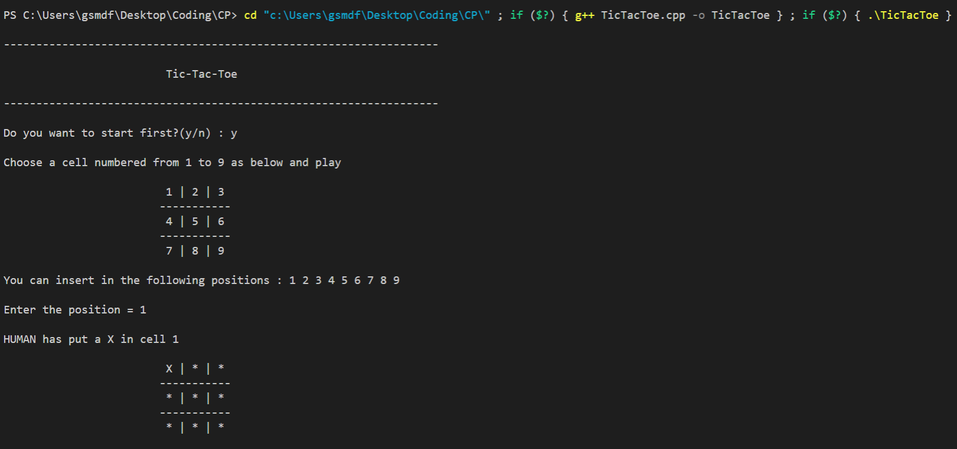

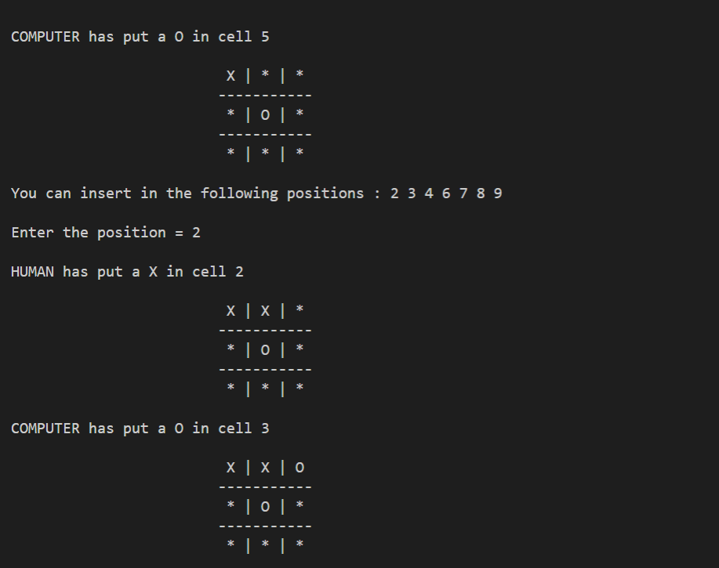

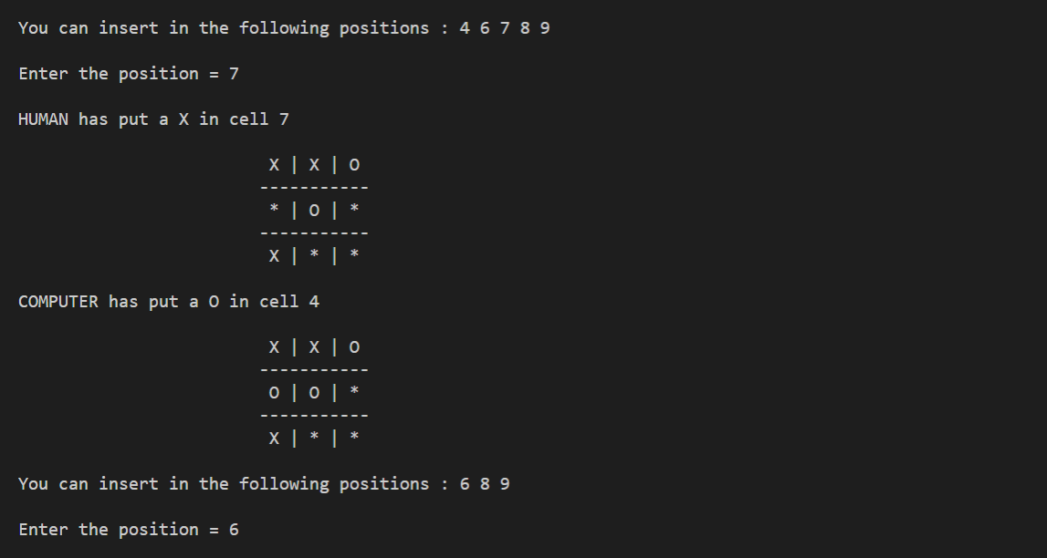

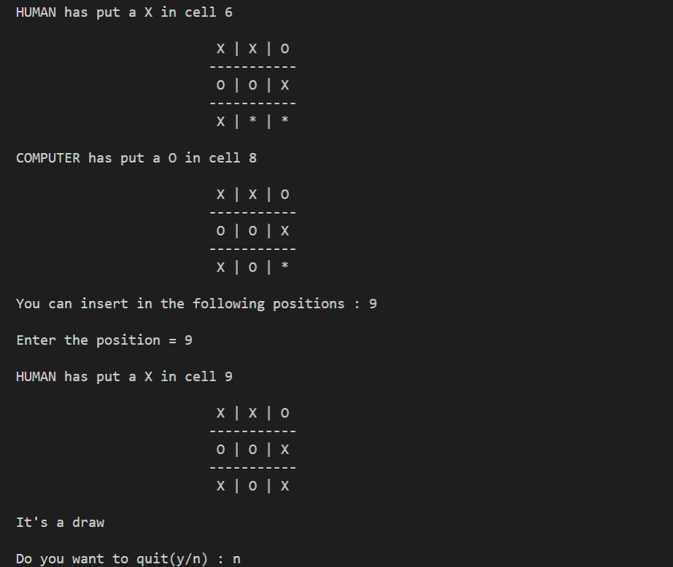

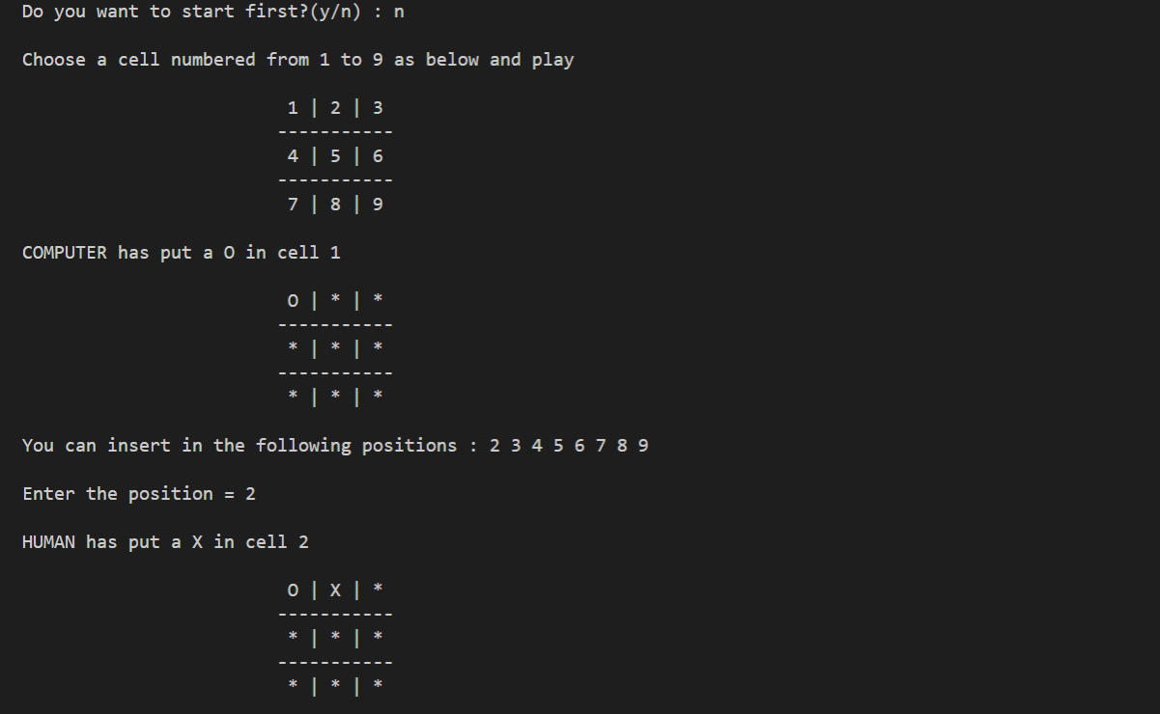

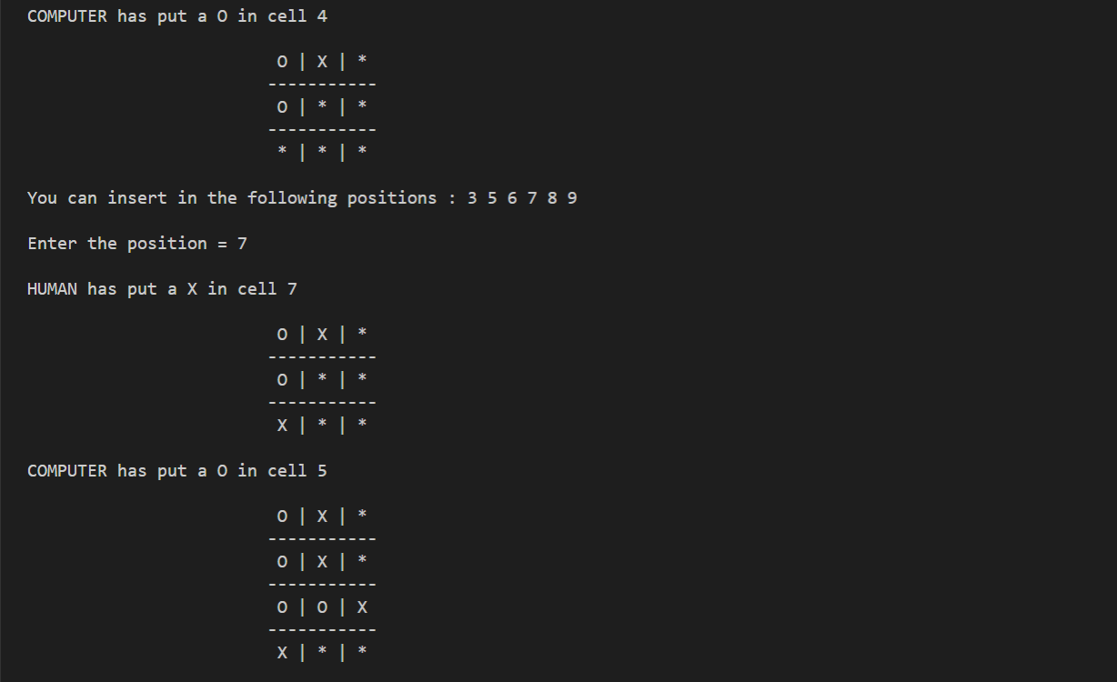

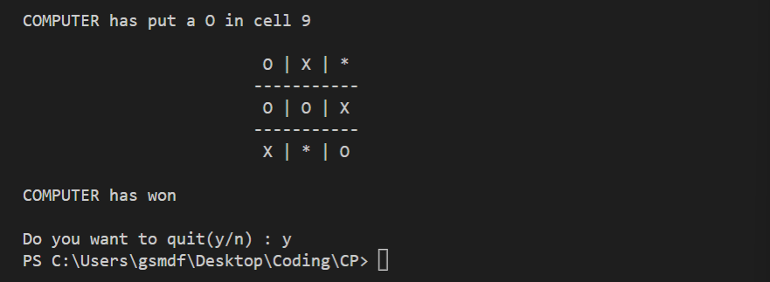

**ALGORITHM:**

Algorithm minimax(board[][],SIDE,depth,isAI)

{

score:= 0;

bestScore:=0;

if(gameOver(board)) then

{

if(isAI = true) then

return -10;

if (isAI = false) then

return +10;

}

else

{

if (depth < 9) then

{

if (isAI = true) then

{

bestScore := -999;

for i:=0 to SIDE do

{

for j:=0 to SIDE do

{

if (board[i][j] = '*') then

{

board[i][j] := COMPUTERMOVE;

score := minimax(board, depth + 1, false);

board[i][j] := '*';

if (score > bestScore) then

{

bestScore := score;

}

}

}

}

return bestScore;

}

else

{

bestScore := 999;

for i:=0 to SIDE do

{

for j:=0 to SIDE do

{

if (board[i][j] = '*') then

{

board[i][j] := HUMANMOVE;

score := minimax(board, depth + 1, true);

board[i][j] := '*';

if (score < bestScore) then

{

bestScore := score;

}

}

}

}

return bestScore;

}

}

else

{

return 0;

}

}

}

Algorithm bestMove(board[][],moveIndex,SIDE)

{

x := -1, y := -1;

score := 0, bestScore := -999;

for i:=0 to SIDE do

{

for j:=0 to SIDE do

{

if (board[i][j] = '*') then

{

board[i][j] := COMPUTERMOVE;

score := minimax(board, moveIndex + 1, false);

board[i][j] := '*';

if (score > bestScore) then

{

bestScore := score;

x := i;

y := j;

}

}

}

}

return (x * 3 + y);

}